吉林大学教务管理系统

注册管理
操作手册

目 录
1 系统登录 1
1.1 浏览器设置 1
1.2 登录系统 1
2注册管理 2
2.1 注册管理 2
2.2未注册学生管理 2

1 系统登录

1.1 浏览器设置
本教务管理系统暂仅兼容使用 Chrome内核(版本50以上) 和 IE9及以上内核的浏览器，推荐使用新版chrome浏览器或新版360极速浏览器(极速模式)访问，如下图1-1-1所示。
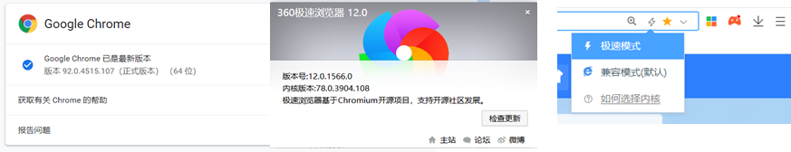
推荐新版360极速浏览器(极速模式)
3
2
1
推荐chrome浏览器版本50以上
1
图1-1-1

1.2 登录系统
方法1：使用校园网登录：https://iedu.jlu.edu.cn 账号密码为统一身份认证一致。
方法2、校外吉林大学VPN登录：https://webvpn.jlu.edu.cn ，登录认证后新教务系统账号密码均与统一身份认证一致。
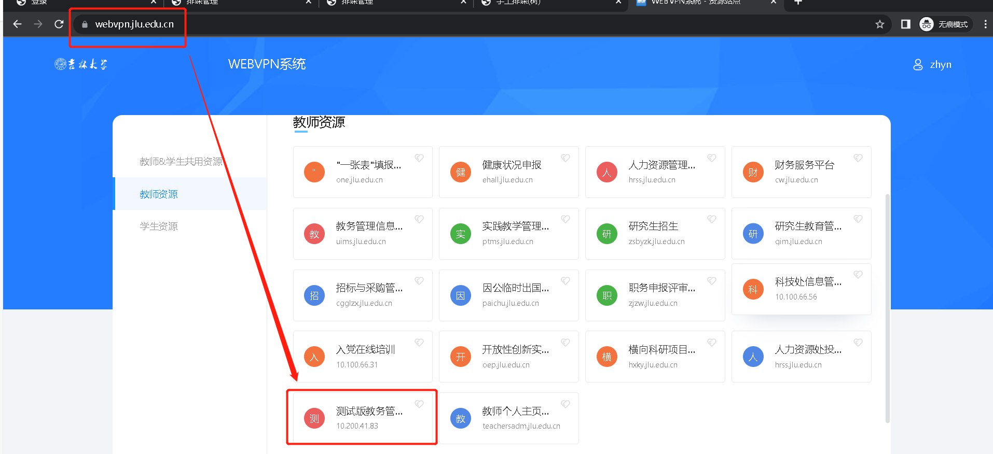
2
输入对应账号密码进行登录
图1-2-1

2注册管理

2.1 注册管理
进入注册管理应用，如下图1-1 所示，进入注册信息管理菜单页，如图1-2所示
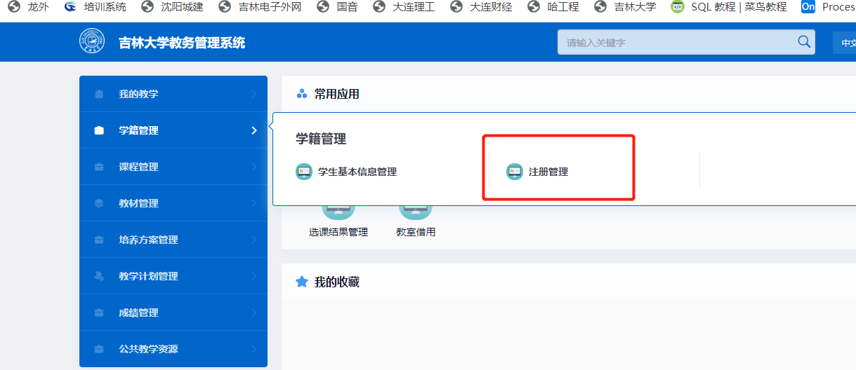
图1-1
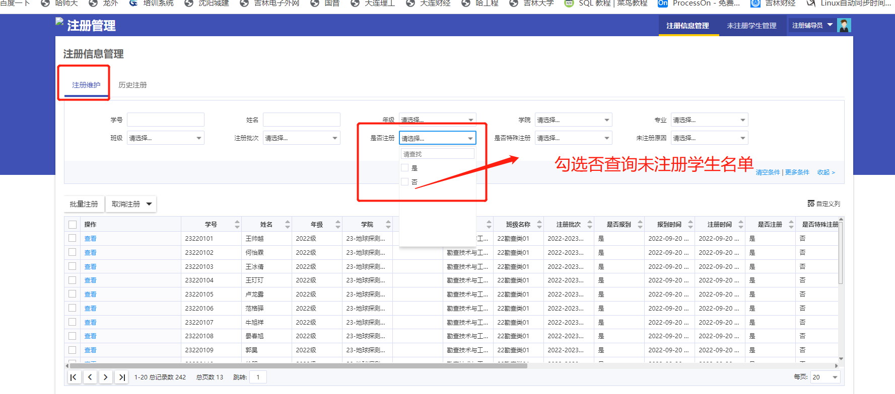
图1-2
【批量注册】：对查询的所有未注册的学生状态批量更改为已注册且已报到（批量修改“是否报到”和“是否注册”为是）
【取消注册】：对于勾选的已注册数据批量修改“是否报到”和“是否注册”为否

2.2未注册学生管理
点击“未注册学生管理”进入对应菜单页，如下图1-3所示
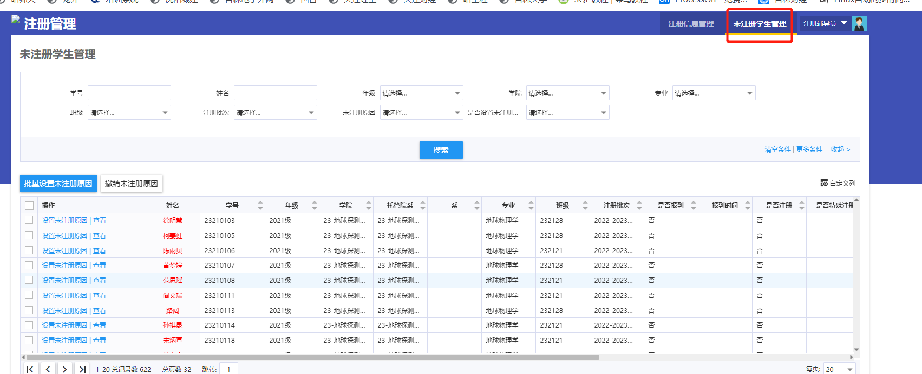
图1-3
【批量设置未注册原因】：对于未注册的学生可以设置学生未注册原因，如下图1-4所示
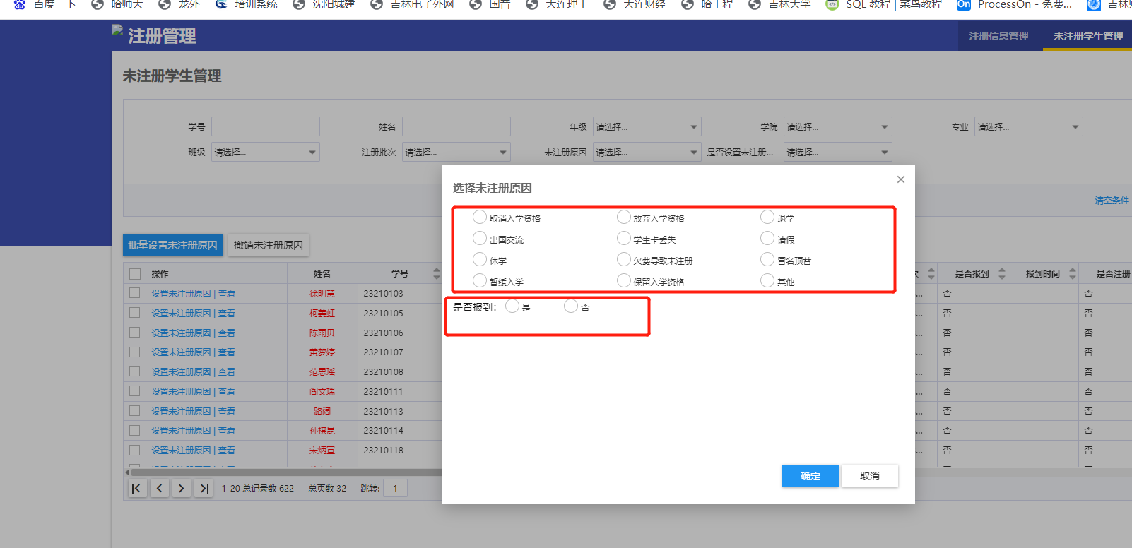
图1-4
【撤销未注册原因】：对已经设置未注册原因的学生，点击后可以删除原来设置的原因后重新再设置

